Race |  | Caractéristiques | Toison | Utilisation | Poids mâle | Poids femelle
Rouge de l'ouest | 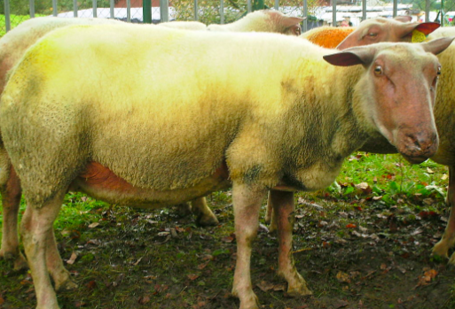 | Tête sans corne rouge  orbite saillante  extrémité membres rouges | Blanche, moyenne non méchée | viande | 95-150 | 70
Sufolk | 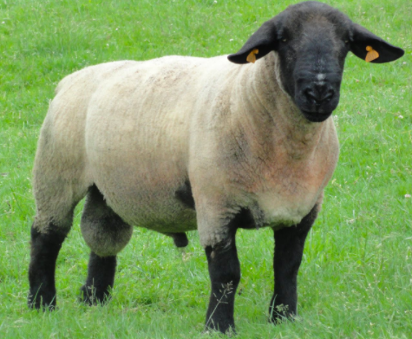 | Pas de corne  tête et membres noirs  oreilles longues horizontales | Blanche dense | Viande | 65-90 | 80-150
Charollais | 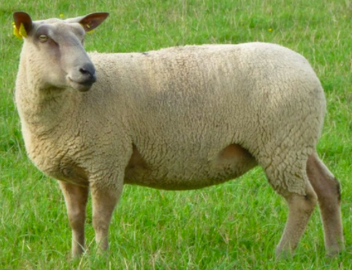 | Pas de corne  tête rosée ou grise, vec des points noirs,sans laine  front lage , orbites écartées  idem pour la peau des oreilles | Toison blanche  laine courte | Viande  race lourde | 110-170 | 90-95
Berrichon du cher | 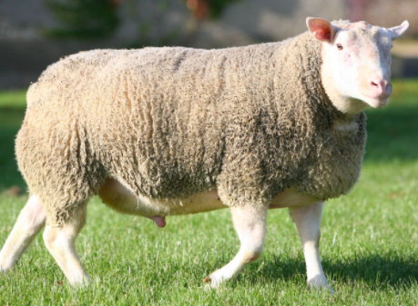 | Profil busqué, joues découvertes | Laine blanvhe tassée  ventre, tête , extrémité membres sans laine | Viande  très musclé | 100-140 | 70-90
Ile de France | 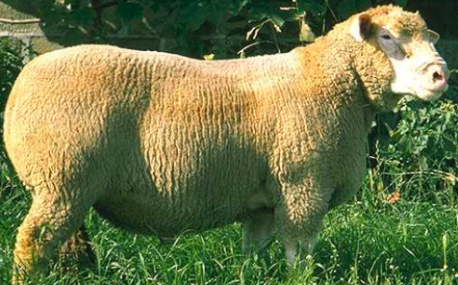 | Pli sur le chanfrein | Toison envahissante sur front et joues | Viande et laine de qualité | 110-150 | 70-90
Texel | 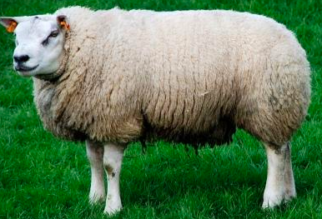 | Nez noir | Pas de toison sur la tête | Laine et viande | 110-140 | 70-80
Manech tête noire (rousse) | 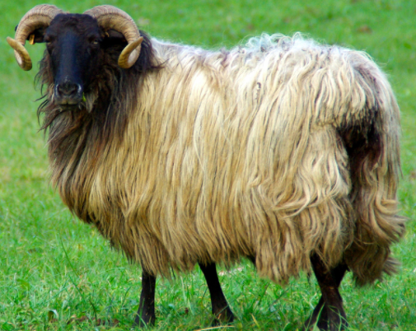 | cornue dans les 2 sexes,  Son chanfrein est étroit et busqué et ses oreilles sont longues, fortes et dirigés vers le bas. | laine blanche et très longue  La Toison à mèches longues et pointues comporte un collier noir, et présente des fibres de couleur gris foncé ou noire. | Lait | 70-80 | 55-60
Lacaune | 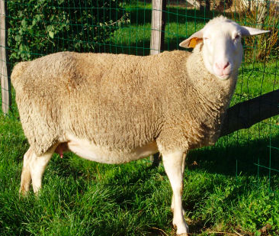 | Sa tête est longue, fine et recouverte de poils blancs très fins à teinte argentée. Son profil est légèrement busqué et ses oreilles sont longues et horizontales. Mâles et femelles n’ont pas de cornesi | Toison non envahissante  peu abondante, ne couvre que les parties supérieures du corps et laisse à découvert la tête et la nuque. | Lait-> Roquefort | 100 | 65-75
Basco béarnaise | 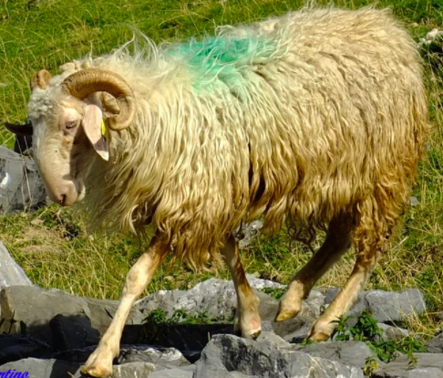 | tête est étroite, fortement busquée et munie de cornes enroulées en Spirales autour des oreilles dans les 2 sexes. | La toison composée de laine blanche légèrement frisée formant des mèches longues | Lait →  Ossau Irati | 75 | 60
Merinos de Rambouillet | 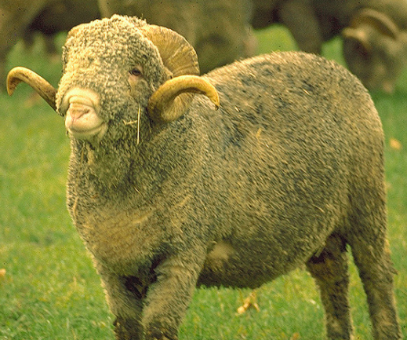 | Mâle : cornes spirales fermées | laine extra fine, très sérée  toison envahissante  toison blanche | Permet par croisment d'améliorer la laine d'autres races . Un seul troupeau subsiste à la Bergerie Nationale | 70-90 | 45-60
Southdown | 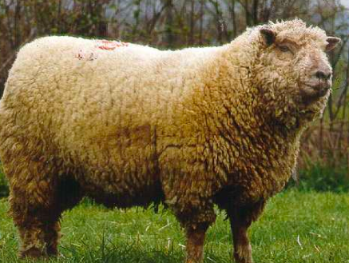 | Tête large, sans corne, grise  oreilles fines, bien dressées | Blanche très étendue | Viande | 90-120 | 60-80
Vendéen | 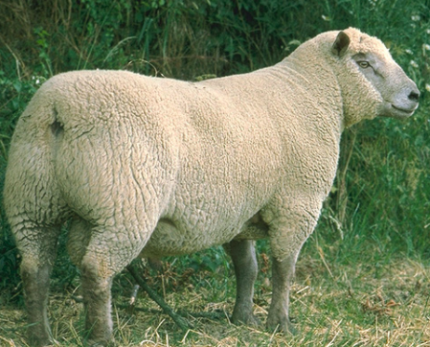 | Tête de couleur grise, sans tâche  Front large |  | Viande | 110-150 | 70-80
Romanov | 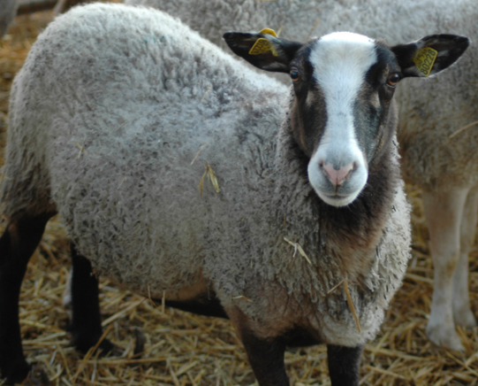 | Tête noire te blmanche  Yeux volumineux  oreilles dressées  membres noirs | Noire à la naissance puis gris= mélange de laine blanche et de poils gris |  | 80-90 | 60-70
Ouessant | 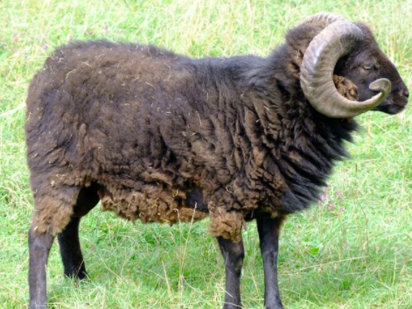 | Cornes pour les béliers enroulées en spirale ouverte  oreilles courtes dressées | Toison garnissant le front, une partie des joues, revêtant tout le corps et descendant au moins jusqu’aux genoux et jusqu’aux jarrets.  Noire, brune, blanche, longue, méchée | tondeuse | 13-18 | 01/11/16

